**Брытко Францишка (Brytko Franciszka)**

26 июля 1816 г – отпевание, умер в возрасте 10 лет (родился около 1806 г) (НИАБ 136-13-919, лист 30, №4/1816-у (ориг)).

**НИАБ 136-13-919:** Лист 30. **Метрическая запись №4/1816-у (ориг).**

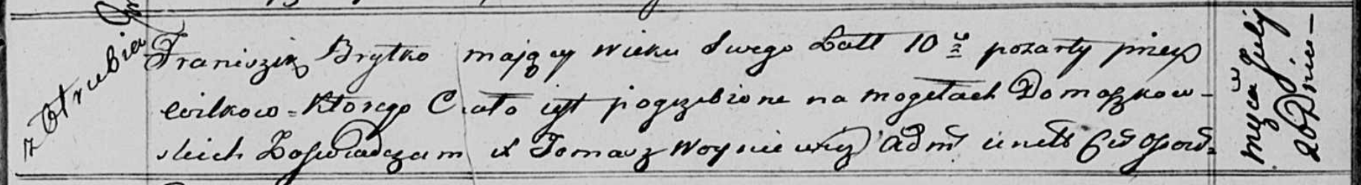

Осовская униатская церковь. 26 июля 1816 года. Метрическая запись об отпевании.

Brytka Franciszka – умерший, 10 лет, с деревни Отруб, похоронен на кладбище деревни Домашковичи.

Woyniewicz Tomasz – ксёндз.